*The Secret Life Series*

《秘密生活系列》

This series has sold over 200,000 copies worldwide!

**\*\*\*\*\*\*\*\*\*\*\*\*\*\*\*\*\*\*\*\*\*\*\***

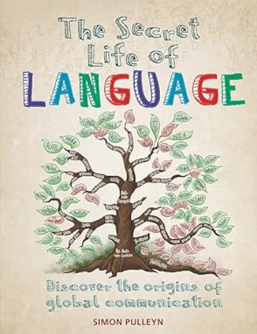**中文书名：****《语言的秘密生活：揭开全球交流的起源》**

**英文书名：The Secret Life of Language: discover the origins of global communication**

**作 者：****Simon Pulleyn**

**出 版 社：Octopus**

**代理公司：MRA/ANA/Jessica**

**页 数：192页**

**出版时间：2018年8月**

**代理地区：中国大陆、台湾**

**审读资料：电子稿**

**类 型：科普**

**#394 in Encyclopaedias for Young Adults**

**#763 in Children's Encyclopaedias & Subject Guides**

**内容简介：**

本书探讨了语言是如何从祖先使用的原始语种，逐步演化为我们今日所熟悉的多种语言形式。书中展示了语言如何受到社会与文化影响的塑造，甚至深入解释了我们的身体构造如何影响发音，进而影响词汇的演变。你将发现关于文字起源的奇妙故事、破译古老语言的难题，以及创造像多斯拉克语（Dothraki）这样的语言时所面临的挑战。

《语言的秘密生活》将专业分析与通俗叙述结合，配以趣味插图，即使是词源学、词法学与音系学等复杂主题，读者也能轻松理解。

**作者简介：**

**西蒙·普林（Simon Pulleyn）**在学校时期就爱上了语言，从此开始了他对语言的终生研究。他在牛津大学学习拉丁语与古希腊语，并以“印欧语系比较语言学与普通语言学”为专攻。他的博士论文研究古希腊宗教中的祈祷语言，广泛参考了其他语言与文化的比较资料。他在牛津教授古典学近十年，最近刚为牛津大学出版社完成了一本关于荷马《奥德赛》的大型著作。他也是牛津动物伦理研究所的研究员，曾在多个场合发表有关古典时代动物话题的演讲与文章。

**全书目录：**

引言

**第一章 语言的解剖学**

鸟与蜜蜂的语言

人类的演化

**第二章 语言的构成要素**

声音与言语

语音学

音系学

词法学

词汇系统

句法结构

**第三章 语言家族**

印欧语系

其他语系

罗曼语族

日耳曼语族

凯尔特语族

斯拉夫语族

闪米特语族

突厥语族

乌拉尔语系

高加索地区语言

印度语言

伊朗语言

非洲语言

太平洋语言

东南亚大陆语言

汉语

日语

美洲语言

被“共同语言”分隔的世界

**第四章 文字系统**

文字的起源

楔形文字与象形文字

音节文字

字母系统

中文书写

日文书写

盧恩文与奥格姆文

古文字的破译

语言的多样性

方言

语言生态与语言消亡

**第五章 展望未来**

人造语言

语言的未来

术语表

参考书目

索引

致谢

**\*\*\*\*\*\*\*\*\*\*\*\*\*\*\*\*\*\*\*\*\*\*\*\*\*\*\*\*\*\*\*\*\*\*\*\*\*\*\*\*\*\*\*\*\*\*\*\*\***

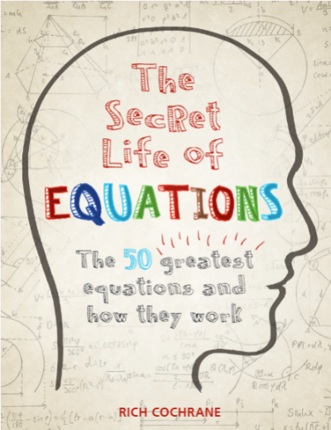**中文书名：《公式的秘密生活：50 个最伟大的公式及其工作原理》**

**英文书名：The Secret Life of Equations: The 50 Greatest Equations and How They Work**

**作 者：Rich Cochrane**

**出 版 社：Octopus**

**代理公司：MRA/ANA/Jessica**

**页 数：192页**

**出版时间：2016年10月**

**代理地区：中国大陆、台湾**

**审读资料：电子稿**

**类 型：科普**

**内容简介:**

阿尔伯特·爱因斯坦的广义相对论（E=mc²）是现代物理学的核心理论，它为我们理解黑洞、宇宙膨胀等现象提供了关键视角。但爱因斯坦是如何得出这个公式的？在那之后，它又经历了怎样的发展？

《公式的秘密生活》并不是一本数学教科书，而是一张帮助读者从不同角度探索公式的“地图”。本书精选了50个来自几何、技术、科学、概率和数学领域的著名公式，从它们的历史角度展开讲解：它们为何诞生？如何发展？在今天又有何价值？

这些公式的呈现方式包括：

* 简洁易懂的文字搭配巧妙的插图；
* 通过视觉与文字对公式各组成部分进行清晰解析；
* “它讲了什么？”以虚构场景说明公式诞生之初所试图解决的问题或理论；
* “它有什么用？”解释公式如何验证理论、以及它们在当今社会的应用。

通过浅显的语言，本书追溯了每一个公式的发展历程，展现了那些才华横溢的思想家与独特人物如何推动现代理论的发展。书中也指出了这些公式曾面临的难题，并解释了它们在我们理解世界（乃至宇宙）时的基础性作用。

《公式的秘密生活》兼具启发性与趣味性，适合对数学史感兴趣的读者，也适合需要寓言式讲解的学生阅读。

**作者简介：**

**里奇·科克伦（Rich Cochrane）**是一位作家兼教育者。他在英国伦敦中央圣马丁艺术与设计学院为艺术家们设计并教授创新数学课程，同时还在City Lit讲授数学与哲学课程。他撰写了多部文学、音乐与计算机类著作，并长期组织公共教育活动。曾在衍生品交易平台开发软件十年，这段经历让他意识到数学远比学校课堂上所展示的更加有趣。他拥有数学与英国文学双学位，并获得哲学博士学位。

**媒体评价：**

“作者用通俗的方式讲解每一个公式，极力阐明其重要性。配有照片、插图和其他视觉元素来吸引读者注意力，还附有多个交叉引用，方便快速跳转至相关概念。本书结尾虽简短却完整的索引也非常实用。强烈推荐。”

——《美国参考书年鉴》，2017年3月1日出版

**全书目录：**

引言

**第一章 空间的形状**

几何与数字

毕达哥拉斯定理

三角函数

圆锥曲线

芝诺的二分悖论

斐波那契数列

微积分基本定理

曲率

弗雷内–塞雷框架

对数

欧拉恒等式

欧拉示性数

毛球定理

**第二章 自然的镜子**

科学

开普勒第一定律

牛顿第二运动定律

万有引力定律

角动量守恒

理想气体状态方程

斯涅尔定律

布朗运动

熵

阻尼简谐振动方程

热传导方程

波动方程

质能等价公式 E = mc²

麦克斯韦方程组

纳维–斯托克斯方程

洛特卡–沃尔泰拉方程组

薛定谔波动方程

**第三章 最近为我做了什么？**

技术

墨卡托投影

球面三角学

交比

柯西应力张量

齐奥尔科夫斯基火箭方程

德摩根定律

错误校正编码

信息论

傅里叶变换

布莱克–舒尔斯方程

模糊逻辑

自由度

四元数旋转

谷歌的网页排名算法（PageRank）

**第四章 已知的未知数**

概率与不确定性

均匀分布

赌徒破产问题

贝叶斯定理

指数分布

大数法则

正态分布

卡方检验

秘书问题

索引

致谢

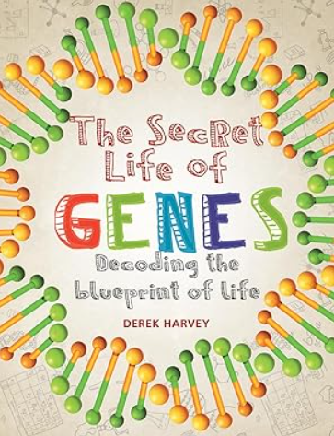**\*\*\*\*\*\*\*\*\*\*\*\*\*\*\*\*\*\*\*\*\*\*\*\*\*\*\*\*\*\*\***

**中文书名：《基因的秘密生活：解码生命蓝图》**

**英文书名：The Secret Life of Genes: Decoding the Blueprint of Life**

**作 者：Derek Harvey**

**出 版 社：Octopus**

**代理公司：MRA/ANA/Jessica**

**页 数：192页**

**出版时间：2019年3月**

**代理地区：中国大陆、台湾**

**审读资料：电子稿**

**类 型：科普**

**内容简介：**

《基因的秘密生活》讲述了遗传科学的发展历程，以及它如何让每个人都变得独一无二。它跨越了基因的发现历程及其在生物学中无所不在的作用：从控制细胞内部运作和胚胎发育，到遗传模式，再到新生命形式的进化。由此衍生出一个庞大而无限的遗传科学研究领域。

读者将在书中一窥“人类基因组计划”的奥秘，这是一个国际性的科学研究项目，旨在确定构成人类DNA的碱基对序列。通过这项计划，科学家从物理和功能的角度识别并绘制出了人类基因组中的所有基因图谱，也因此揭开了一个“潘多拉魔盒”：人类基因组隐藏的运行机制；基因开关、垃圾DNA和基因突变可能对我们日常生活的影响；以及为何与基因相关的发明专利不断激增。

《基因的秘密生活》语言通俗易懂，结构清晰易读。从基础概念和关键理论讲起，接着介绍DNA测序及其应用，然后探讨人类DNA的演变历史，并展望该领域的未来，为读者呈现一场精彩纷呈的科学之旅。

**作者简介:**

**德里克·哈维（Derek Harvey）**是一位博物学家，毕业于利物浦大学动物学专业。他曾在英国中学任教生物课程，并担任考试委员会的高级考官。他对进化生物学和遗传学兴趣浓厚，现专注于科学与自然历史相关图书的写作与顾问工作，代表作包括《科学》（DK出版社）和《自然历史百科》（DK出版社）。

**媒体评价：**

“本书既适合学生，也适合对遗传学感兴趣的大众读者，提供了对遗传学及其在生物学中作用的基础性概述。对于非专业人士来说，这是一本引人入胜的入门书。其详实的内容、生动的语言和循序渐进的结构，再加上丰富多彩的插图，使得本书极具吸引力。虽然以学生为主要受众，但也对希望轻松入门该领域的成年人极具价值。”

——《美国中西部图书评论》（Midwest Book Review），2019年7月1日出版

**全书目录：**

引言

**第一章 血脉中的秘密**

遗传是如何运作的？

遗传蓝图与生命配方

**第二章 基因中的秘密**

双螺旋的发现

基因是如何排列的

染色体与核型分析

**第三章 基因的功能**

一个基因，一个蛋白质

蛋白质如何工作

当基因出错时

**第四章 遗传密码**

生命的密码

蛋白质是如何制造的

**第五章 基因的传递**

复制

通过克隆传递基因

通过有性生殖传递基因

微生物传基因的奇怪方式

**第六章 遗传定律**

遗传模式

**第七章 超越孟德尔定律**

染色体上的基因

更多有关性别相关遗传

不止两种等位基因

**第八章 变异**

生物体是如何表现出差异的

基因与环境如何共同影响变异

表观遗传学

**第九章 突变**

错误是基因变异的源头

基因突变

染色体突变

**第十章 进化**

群体中的基因

进化是如何进行的

新物种如何由旧物种演化而来

深时尺度下的进化

**第十一章 如何读取DNA**

检测遗传疾病

DNA测序

破解基因组

**第十二章 我们如何操控基因**

人工选择

操控微生物

操控植物与动物

操控人类

DNA的“复活”实验

索引

致谢

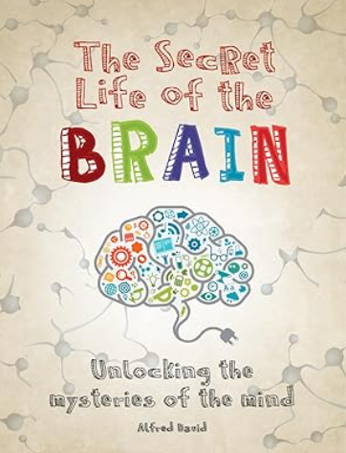**\*\*\*\*\*\*\*\*\*\*\*\*\*\*\*\*\*\*\*\*\*\*\*\*\*\*\*\*\*\*\***

**中文书名：《大脑的秘密生活：揭开心智的奥秘》**

**英文书名：The Secret Life of the Brain: Unlocking the Mysteries of the Mind**

**作 者：Alfred David**

**出 版 社：Octopus**

**代理公司：MRA/ANA/Jessica**

**页 数：192页**

**出版时间：2019年4月**

**代理地区：中国大陆、台湾**

**审读资料：电子稿**

**类 型：科普**

**内容简介：**

在人类解剖学的悠久研究历史中，神经科学仍是一个相对年轻的学科，尚有无数谜团等待揭示。《大脑的秘密生活》探索了这一领域迄今为止所取得的惊人进展：从记忆与智力的精妙机制，到我们幽默感与梦境背后扑朔迷离的神经原理。

随着阿尔茨海默病在老龄人群中的迅速增长，大脑的运作机制成为公众关注的焦点。我们每个人都有必要深入了解自己的大脑运作方式——我们对大脑了解得越多，就越对其着迷。这正是科学最贴近个人的一面——它帮助我们理解自我。

本书配有丰富的插图和图表，揭示了药物如何影响大脑、成瘾的科学机制、大脑如何应对创伤与疼痛，以及爱情、年龄与性别如何改变大脑运作方式。最后，书中还介绍了一些前沿科学理论，它们试图揭示那些我们仍未能完全理解的神经科学之谜。

《大脑的秘密生活》以浅显易懂的语言书写，适合所有对这门复杂科学感兴趣的读者阅读。

**作者简介：**

**阿尔弗雷德·戴维（Alfred David）**是一位生物学家与自然历史学者，曾著作或参与编写多部有关人体生物学、自然历史与进化的图书。

**媒体评价：**

“本书深入剖析人类的思维、意识与神经科学，既适合学生，也适合成年读者，是一本极佳的基础入门书。彩色插图贯穿全书，涵盖从运动与大脑化学物质的关联，到情绪机制，再到神经系统与大脑协同运作并影响精神状态等多个主题。内容生动、通俗易懂，对于所有关注大脑功能与神经化学的读者而言，这是一本不可错过的佳作。”

——《美国中西部图书评论》（Midwest Book Review），2019年7月1日出版

**全书目录：**

引言

**第一章 为什么要有大脑？**

协调身体

驾驶座上的大脑

**第二章 神经细胞如何工作**

神经细胞

生物电信号

神经细胞如何通信

**第三章 大脑如何连接起来**

脊髓

大脑的布线系统

**第四章 大脑内部**

大脑细胞

大脑的分层结构

**第五章 多部分构成的大脑**

大脑结构图

脑干与小脑

大脑的高等区域

**第六章 关键控制**

生命功能的调节

自主神经系统

化学信号传递

**第七章 信息处理**

感知世界

信息如何在大脑中流动

大脑半球

**第八章 记忆**

记忆的力量

大脑是如何记住事物的

**第九章 大脑、情绪与行为**

情绪的起伏

情绪背后的秘密大脑

**第十章 智能大脑**

大脑的进化

什么是智能？

**第十一章 大脑、性别与性**

女性大脑？男性大脑？

大脑与性行为

**第十二章 一生中的大脑**

子宫中的大脑

儿童的大脑

成年人大脑

索引

致谢

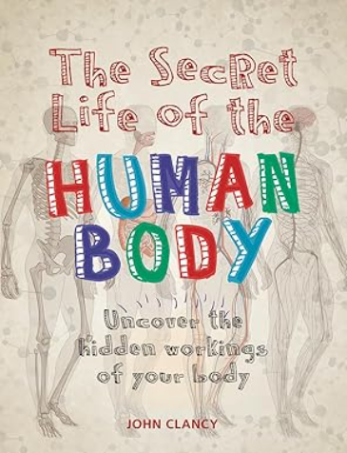**\*\*\*\*\*\*\*\*\*\*\*\*\*\*\*\*\*\*\*\*\*\*\*\*\*\*\*\*\*\***

**中文书名：《人体的秘密生活：揭示身体隐藏的奥秘》**

**英文书名：The Secret Life of the Human Body: Uncover the Hidden Workings of Your Body**

**作 者：John Clancy**

**出 版 社：Octopus**

**代理公司：MRA/ANA/Jessica**

**页 数：192页**

**出版时间：2018年9月**

**代理地区：中国大陆、台湾**

**审读资料：电子稿**

**类 型：科普**

**内容简介：**

我们中的大多数人往往会忽视自己的身体，并未意识到它所拥有的惊人能力。《人体的秘密生活》揭示了我们的身体是多么复杂又令人着迷。

本书通过别具一格的插图和简明的文字，深入探索维系我们生命的各种相互联系与依赖关系。比如，人类身体由大约 70亿亿（7 octillion）个原子组成，它们分布于器官、组织、神经、纤维和体液中，使整个系统得以平稳运行，而我们却在日常生活中对此浑然不觉。你知道人体其实还有 15 种“其他感官” 吗？你知道我们的眼睛甚至能看到 250万光年之外的仙女座星系吗？《人体的秘密生活》带我们“走进皮肤之下”，探索一个我们从未真正留意的世界。

我们都喜欢了解自己的身体——它是如何运作的，当它出现问题时会发生什么。本书将为各个年龄段、兴趣广泛的读者带来令人惊叹的事实，并激发人们更加珍惜和照顾自己的身体。

**作者简介：**

**约翰·克兰西（John Clancy）**拥有超过35年的人体生物学研究与教学经验。他曾任教于英国东英吉利大学（University of East Anglia）医学与健康科学学院，2012 年荣获“卓越教学奖”。他已出版七本著作，其中一本畅销全球 50 多个国家，另有两本被改编为电视纪录片。他还是博文疗法（Bowen Technique）从业者，专攻软组织治疗。

**媒体评价：**

“内容极其丰富、文笔优美，结构清晰，图文并茂，极具可读性。《人体的秘密生活》将成为个人、学校及社区图书馆中的热门之选，也是补充性学习阅读书单中的佳作。”

——朱莉，《美国中西部图书评论》（Midwest Book Review），2018年10月1日出版

“人体是一个复杂而迷人的机制。约翰·克兰西，这位来自东英吉利大学医学与健康科学学院的资深讲师，写就了一本通俗易懂的人体解剖与生理学指南。从细胞层面出发，逐一讲解各个器官系统的结构与功能。配有彩色插图和照片，并穿插有趣的知识点，例如脑脊液的流通量、胆结石的大小等。作者使用英式拼写，对读者不会造成理解障碍。这是学校、公共图书馆及大众健康类藏书的优秀资源。”

——芭芭拉·比贝尔，《书单杂志》（Booklist），2018年12月1日出版

**全书目录：**

引言

**第1章：细胞、组织与身体结构**

细胞

细胞工厂

细胞的种类

细胞分裂

性细胞的形成

组织

器官与系统

医学中的细胞学

**第2章：皮肤、骨骼与肌肉**

皮肤

头发

汗腺

骨骼系统

关节

骨骼肌

肌肉在工作中

**第3章：心血管系统**

输送系统

血管

双重循环

心脏

血压

脉搏

**第4章：内部守护者：幕后战士**

红细胞

白细胞

血小板

血细胞的生成

淋巴系统与免疫系统

疾病传播方式

了解你自己！

**第5章：呼吸系统**

呼吸作用

气道与呼吸

呼吸反射

下呼吸道

气体交换

气体运输

**第6章：神经系统**

通讯网络

神经与神经细胞

神经纤维如何传递信息

中枢神经系统的组织结构

脑膜

大脑内部

大脑的秘密活动

脊髓

特殊感官

**第7章：内分泌系统**

化学协调者

激素

下丘脑与垂体

甲状腺

胰腺

肾上腺

性腺

**第8章：消化系统**

身体的食物处理器

口腔

吞咽与蠕动

胃

小肠

吸收过程

大肠

肝脏

**第9章：泌尿系统**

血液过滤器

肾脏

膀胱

肾脏的隐藏角色

**第10章：生殖系统**

生殖

男性生殖系统

睾丸

睾丸与前列腺癌

女性生殖系统

月经周期

受孕

胎儿在子宫内的发育

三个孕期阶段

分娩

**第11章：遗传与遗传规律**

生命的秘密密码

遗传学

什么是基因突变？

染色体疾病

索引

致谢

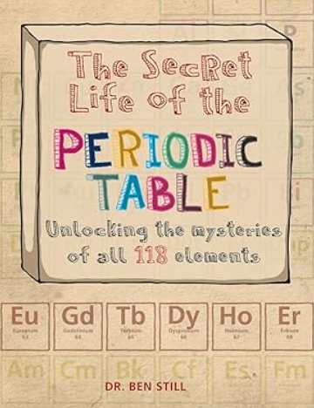**\*\*\*\*\*\*\*\*\*\*\*\*\*\*\*\*\*\*\*\*\*\*\*\*\*\*\*\*\*\*\*\*\*\*\*\*\*\***

**中文书名：《元素周期表的秘密生活：揭开118种元素的神秘面纱》**

**英文书名：The Secret Life of the Periodic Table: Unlocking the Mysteries of All 118 Elements**

**作 者：Dr. Ben Still**

**出 版 社：Octopus**

**代理公司：MRA/ANA/Jessica**

**页 数：192页**

**出版时间：2016年9月**

**代理地区：中国大陆、台湾**

**审读资料：电子稿**

**类 型：科普**

**内容简介：**

《元素周期表的秘密生活》揭示了构建周期表背后那些引人入胜的故事。

本书介绍了118种元素是如何、又由谁发现的，同时展现了科学进步过程中竞争与合作的精彩历史。元素的个性在鲜明生动的笔触下跃然纸上，使本书成为学生和普通读者的理想读物。它跳脱了传统教科书的枯燥，让读者能轻松掌握原子科学的基本知识。

本书通过14章介绍了全部118种元素，章节如下：

* 原子物理简明指南
* 伊戈尔·门捷列夫（Igor Mendeleev，注：此处应为德米特里·门捷列夫 Dmitri Mendeleev，他被认为是周期表的主要创立者）与其他重要贡献者
* 氢元素
* 碱金属
* 碱土金属
* 过渡金属
* 后过渡金属
* 类金属
* 其他非金属
* 卤素
* 稀有气体（惰性气体）
* 镧系元素
* 锕系元素
* 超铀元素

每个元素的介绍都配有信息框，包含其原子序数、原子量、原子半径、熔点、沸点、密度，以及发现年份和发现者。此外，本书还设有大量边栏、小专栏和详细图注，介绍诸多趣味话题，如欧内斯特·劳伦斯（Ernest Lawrence）1931年发明的回旋加速器——这是如今10公里半径的大型强子对撞机的早期雏形，尽管他当年无从想象如此未来设备的存在。

书中还有许多关于元素的趣闻轶事。例如，磷元素最初是由一位炼金术士在尝试从尿液中提炼黄金时意外分离出的；而在1920年代，一度流行的“镭鸡尾酒”居然是致命的。

《元素周期表的秘密生活》既准确又富有趣味，是学生学习的有益补充；对于普通读者来说，则是一段探索化学与原子科学世界的愉快旅程。非常适合科学书架、中学图书馆和大众读物收藏。

**作者简介：**

**本·斯蒂尔博士（Dr. Ben Still）** 是一位科学家、科普作家和科学教育者。他拥有实验粒子物理学博士学位，文章发表于多个学术期刊。他的其他著作包括《大脑解释：量子物理》（Brain Explains: Quantum Physics）和《粒子物理：积木搭建法》（Particle Physics Brick by Brick）。

**媒体评价：**

“这本可读性强、内容丰富的书，价格亲民，推荐给学校和公共图书馆。”

——《美国参考书年鉴》（American Reference Books Annual），发表于：2017年3月1日

**全书目录：**

引言：寻找规律

构建周期表

门捷列夫与现代周期表

元素周期表

原子物理学

量子原子模型

周期规律与趋势

趋势图表

氢

氦

碱金属

碱土金属

过渡金属

后过渡金属

类金属

非金属

卤素

稀有气体

镧系元素

原子弹

粒子加速器

锕系元素

元素名人堂

未来的元素

索引

致谢

**感谢您的阅读！**

**请将反馈信息发至：版权负责人**

**Email**：**[Rights@nurnberg.com.cn](mailto:Rights@nurnberg.com.cn)**

安德鲁·纳伯格联合国际有限公司北京代表处

北京市海淀区中关村大街甲59号中国人民大学文化大厦1705室, 邮编：100872

电话：010-82504106, 传真：010-82504200

公司网址：[http://www.nurnberg.com.cn](http://www.nurnberg.com.cn/)

书目下载：<http://www.nurnberg.com.cn/booklist_zh/list.aspx>

书讯浏览：<http://www.nurnberg.com.cn/book/book.aspx>

视频推荐：<http://www.nurnberg.com.cn/video/video.aspx>

豆瓣小站：<http://site.douban.com/110577/>

新浪微博：[安德鲁纳伯格公司的微博_微博 (weibo.com)](https://weibo.com/1877653117/profile?topnav=1&wvr=6)

微信订阅号：ANABJ2002

